Propozycje zajęć i zabaw dla dzieci 5 letnich

CUDA I DZIWY

Wtorek 06.04.2021

1. Układu słoneczny- oglądanie obrazka
- wyjaśnienie co to jest Układ Słoneczny (to Słońce i 8 krążących wokół niego planet)
- Nazywanie planet Układu Słonecznego
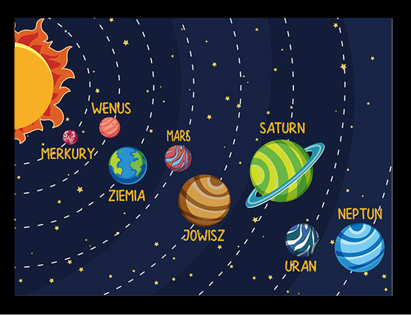

2.„Ziemia, woda, powietrze”- zabawa ruchowa
Na hasło ziemia- dotykają podłogi, woda- dotykają kolan, powietrze- ręce w górę uniesione w pozycji na palcach.

3. Dzielenie nazw planet na sylaby, wyróżnianie pierwszej i ostatniej głoski, dzielenie nazw planet na głoski (dla chętnych)

Temat: „Halo, tu mówi Ziemia”- słuchanie wiersza M. Terlikowskiej
1. utrwalenie nazw planet – wypowiadanie nazw planet w kolejności zaczynając od Słońca
2. Słuchanie wiersza.



Dzień dobry , dzieci! Jestem Ziemia,
wielka , okrągła jak balonik.
Z tej strony – Słońce mnie opromienia,
a z tamtej- nocy cień przesłonił.
Gdy jedna strona jest oświetlona,
to zaciemniona jest druga strona.
Wy zajadacie pierwsze śniadanie,
a spać się kładą Amerykanie.
Właśnie!
Bo ja się kręcę w krąg, jak bardzo duży bąk.
- Dobranoc! - wołam.
- Dzień dobry! - wołam,
to znaczy zrobiłam obrót dokoła.
A oprócz tego wciąż, bez końca,
muszę się kręcić wokół Słońca.
Nigdyście jeszcze nie widzieli
takiej olbrzymiej karuzeli!
Bo trzeba mi całego roku,
ażeby Słońce obiec wokół.
3. Rozmowa na temat wiersza.
Uświadamianie dzieciom (przypomnienie), że Ziemia jest kulą składającą się z dwóch półkul, że kręci się wokół własnej osi i krąży wokół Słońca, a na pełny obrót potrzebuje roku.
Obrót wokół własnej osi – dzień , noc
obrót wokół Słońca – rok (12 miesięcy)
4. Oglądanie globusa ( w miarę możliwości). Zabawa z wykorzystaniem lampki i globusa „Dzień ,noc”.
5.„Start rakiety”- zabawa ruchowa
Rodzic odlicza 10, 9, 8, 7, 6, 5, 4, 3, 2, 1, 0. Podczas odliczania dzieci rytmicznie klaszczą w dłonie z narastającą prędkością, następnie, na wysokości brzucha, rysują spiralę (maszyny zaczynają pracować), wydając dźwięk: bzz (rakieta startuje). Sstaart – rytmicznie uderzają dłońmi o uda, rakieta wystartowała- wyskakują w górę wymachują ramionami do góry, wydają okrzyk: Hura! Lot rakiety- dzieci poruszają się po pokoju i ląduje.
6. Karta pracy s.75
Rysowanie drogi kosmonauty do rakiety, tylko po gwiazdach.
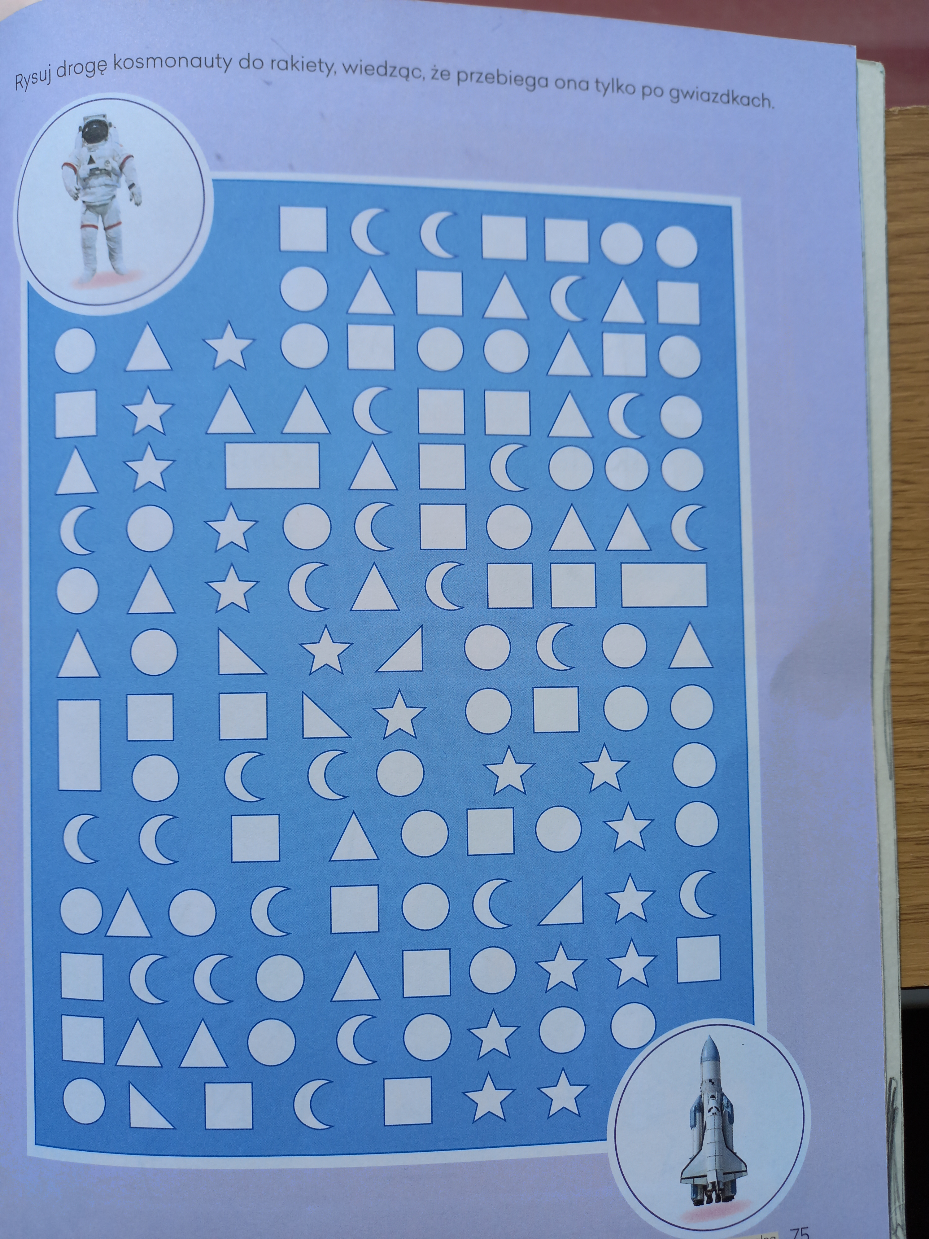

Temat: „Ziemia – nasza planeta”- wykonanie kompozycji plastycznej.

1. Oglądanie globusa i mapy przedstawiającej półkule Ziemi – omówienie wyglądu i kolorów.

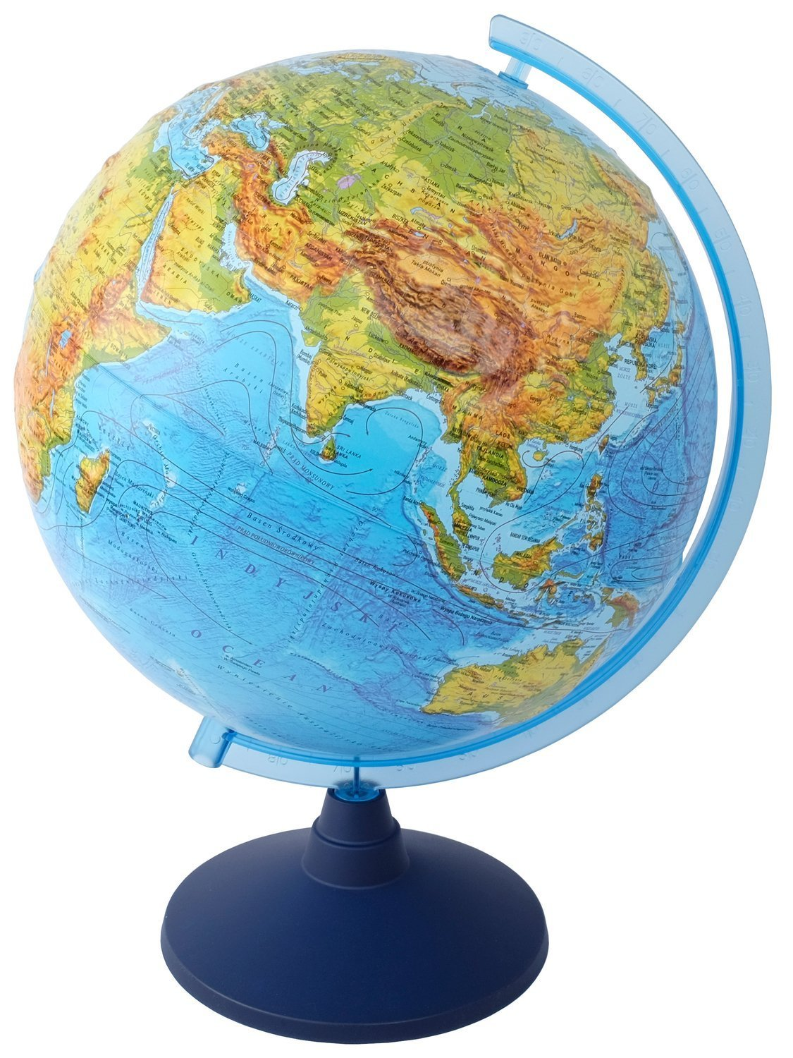

2. Wykonanie pracy plastycznej przedstawiającej naszą planetę.
Materiały: kolorowe gazety, nożyczki, bibuła,flamastry, klej
- Wycinanie z kolorowych gazet elementów wybranych przez dzieci.
- Przyklejanie ich na jasnozielonych kartkach w kształcie koła.
- Uzupełnianie szczegółów flamastrami i kolorową bibułą.
3. Słuchanie piosenki „Ziemia to wyspa zielona”.
https://www.youtube.com/watch?v=-ZQTnkXpcCA

DODATKOWE INSPIRACJE

1. Ćwiczenia słuchowe „Co to za dźwięki?”
Przygotować metalowe przedmioty, np. monety , łyżki, pokrywki, klucze…
Dziecko ogląda przedmioty i określa do czego służą. Próbuje wydobyć z nich dźwięki. Następnie odwraca się . Rodzic wydobywa dźwięki z tych przedmiotów , a dziecko rozpoznaje jaki co to .
2. Czytanie całościowe wyrazów (w razie potrzeby rodzic pomaga)
ZIEMIA PLANETA SŁOŃCE KOSMOS

3. „Powtórz ruch”- zabawa w ruchowe echo.
Rodzic pokazuje układy ruchów, a dziecko ma powtórzyć w tej samej kolejności. Na przykład:
● 2 uderzenia o uda, 2 klaśnięcia
● 2 uderzenia o uda, 2 klaśnięcia , 2 podskoki
● 2 uderzenia o uda, 2 klaśnięcia, 2 podskoki, przysiad
Jeżeli dziecko dobrze sobie radzi można wydłużyć układ ruchów.
4. Karta pracy s.71
Odwzorowywanie rysunku rakiety i rysowanie po śladzie.

